**校叮当校园app项目测试用例报告**



|  |  |  |
| --- | --- | --- |
| 文件状态  【 】草稿  【 】正式发布  【√】正在修改 | 文件标识 | SE-2018春-G15-校叮当校园app测试用例报告 |
| 当前版本 | 0.2.0 |
| 作者 | 陈佳敏、徐毓茜、江亮儒、马益亮 |
| 完成日期 | 2018-6-11 |

**版本历史**

|  |  |  |  |
| --- | --- | --- | --- |
| 版本/状态 | 参与者 | 起止日期 | 备注 |
| 0.1.0 | 陈佳敏、徐毓茜、江亮儒、马益亮 | 2018-5-26至2018-5-28 | 完成测试用例报告初稿，查找模板。 |
| 0.2.0 | 陈佳敏、徐毓茜、江亮儒、马益亮 | 2018-6-9至2018-6-11 | 添加模块流程图 |

**目录**

一、 引言 4

1.1编写目的 4

1.2项目背景 4

1.3参考资料 5

二、 测试计划 6

2.1测试项目 6

2.2测试机构与人员 6

2.3测试结果 6

三、 软件需求测试结论 7

3.1单元测试结果 7

3.1.1模块流程图 7

3.1.2用户测试用例 13

3.1.2.1用户登录测试 13

3.1.2.2用户注册测试 14

3.1.3商品测试用例 16

3.1.3.1商品上架测试 16

3.1.3.2搜索商品用例 18

3.1.3.3商品主页面测试用例 18

3.1.3.4商品收藏测试用例 19

3.1.4测试覆盖分析（动态更新中） 19

3.2集成测试结果 19

3.3系统测试结果 19

四、 评价 20

4.1软件能力 20

4.2建议 20

4.3测试结论 20

[1]

# 引言

## 1.1编写目的

本文档用于指导软件开发者开发基于安卓的浙江大学城市学院校叮当校园二手交易app的过程。目的是为了确立该系统开发的范围基线，为验收系统功能提供依据，为设计和开发阶段提供指导和参考。通过规范开发人员的开发过程达到保证项目团队完成软件项目的基本要求，提高软件质量的目的。开发者应根据本文档进行软件开发和编制软件开发文档。本文档是对软件项目开发人员的基本要求。

本文档用于汇报测试结果，分析系统漏洞。

设计测试方案是测试阶段的关键技术问题。白盒测试技术中包含逻辑覆盖和控制结构测试这两种设计测试数据的典型技术。白盒测试用例报告是使用白盒测试技术来设计测试数据和预计的输出结构形成测试用例，在项目完成编码以后使用测试用例来发现软件中的错误。

## 1.2项目背景

1. 项目的名称

经过需求分析，现为学校学生设计了名为校叮当的校园系统项目。

1. 项目的委托单位

G15小组

1. 项目的用户：

浙江大学城市学院的在校大学生。

1. 项目的任务提出者

G15小组

1. 项目的主要承担部门

G15小组

1. 项目背景

随着中国互联网用户群的日益庞大，互联网产业正扮演着市 场经济的重要角色。与此同时，信息时代的来临彻底改变了人们 传统的通信手段。从寄信到打电话，从打电话到通话手机，从通 话手机到能获取大信息量的智能手机，人们获取信息的主要手段 发生了质的变化。人们不会仅仅满足于手机只有通话与发短信的 功能，而更多是把手机当成接受讯息的工具，了解时事的工具， 建立社交网络的工具，便利生活的工具。而大学生对于各种信息 平台的接受度和依赖度普遍非常强，但是市面上的生活服务类应 用软件鱼龙混杂，针对大学生的需求，以大学生的利益为基本出 发点提供信息方便大学生的学习生活的应用软件还少之又少。互 联网技术和移动智能终端的飞速发展，促使越来越多的高校学生 更愿意通过移动智能终端平台连接互联网。于是针对大学生群体 的校园APP也诞生了。与此同时，我们应于课程要求，需要在 一个学期内开发项目，并在期末顺利结束，于是经过小组沟通， 我们决定做校叮当这样一个项目，以此项目计划书来展示整体计 划。

1. 软件系统与机构的关系

本软件不需外包，由G15小组独立研发。

## 1.3参考资料

·《软件工程导论》 清华大学出版社 作者：张海藩等

·SE2017秋-G07-项目计划 作者：陈佳敏、徐毓茜、江亮儒、马益亮

·SE2017秋-G07-可行性计划 作者：陈佳敏、徐毓茜、江亮儒、马益亮

·SE2017秋-G07-需求分析报告 作者：陈佳敏、徐毓茜、江亮儒、马益亮

·SE2017秋-G07-总体设计 作者：陈佳敏、徐毓茜、江亮儒、马益亮

·SE2017秋-G07-详细设计 作者：陈佳敏、徐毓茜、江亮儒、马益亮

·朴灵. 深入浅出NodeJS[M]. 第1版. 人民邮电出版社出版社, 2013.

·马尔奇·哈弗贝克. JavaScript编程精解[M]. 第2版. 机械工程出 版社, 2016.

·ustbhuangyi. Vue.js 高仿饿了么外卖APP 收藏 [EB/OL]. [2018-3-30 3:30pm].

<https://coding.imooc.com/class/chapter/74.html#Anchor>.

·计算分院老师. 数据库系统设计与开发[M]. 第1版. 浙江大学城市 学院, 2017.

·上野宣. 图解HTTP[M]. 第1班. 人民邮电出版社, 2014.

# 测试计划

## 2.1测试项目

计划完成以下类型测试：

1. 单元测试；
2. 子系统测试；
3. 系统测试；
4. 压力测试；

（5）测试。

## 2.2测试机构与人员

测试审核人一名，测试实施人员3名。

## 2.3测试结果

【按顺序给出每一测试项目的：

a.实测结果数据；

b.与预期结果数据的偏差；

c.该项测试表明的事实；

d.该项测试发现的问题。】

# 软件需求测试结论

## 3.1单元测试结果

### 3.1.1模块流程图

编辑个人信息流程图

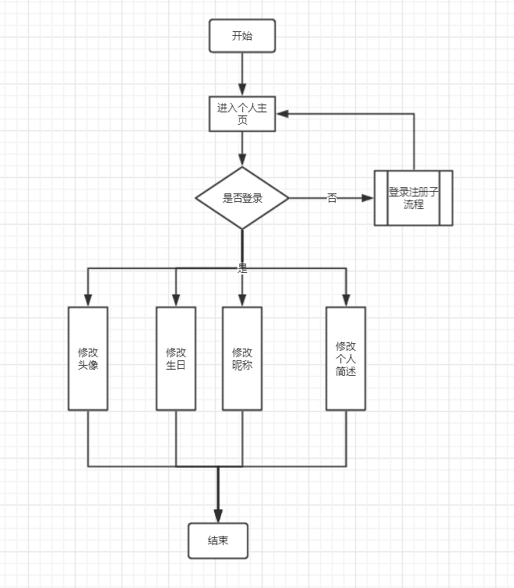

登录注册流程图

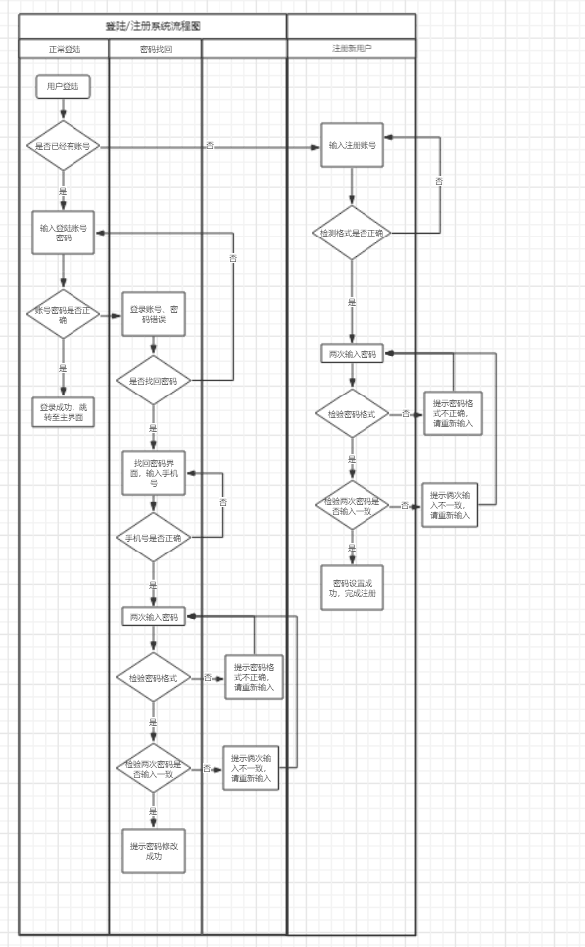

发布留言流程图

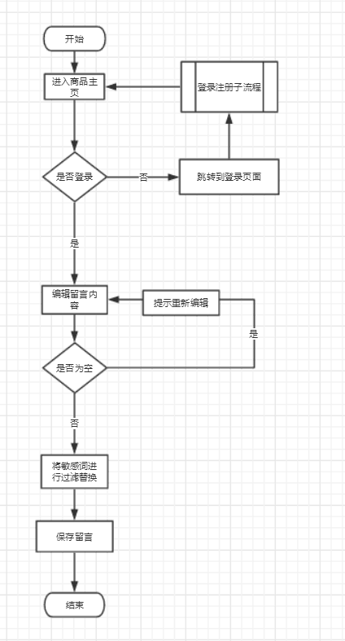

发布审核流程图

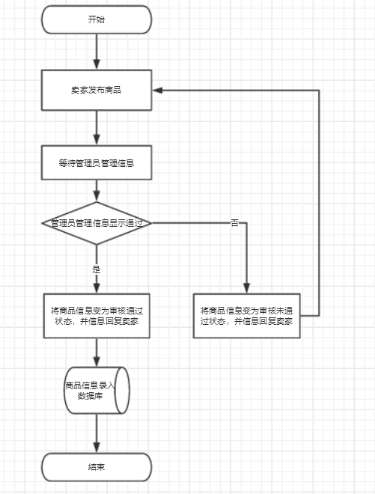

购买流程图

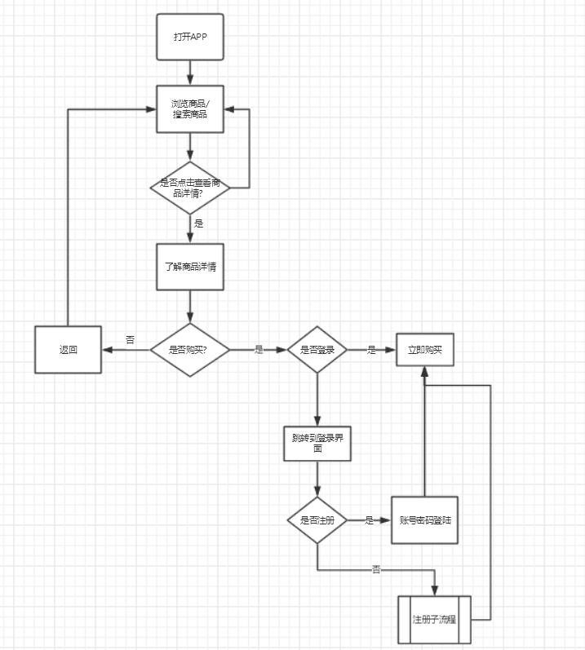

商品搜索流程图

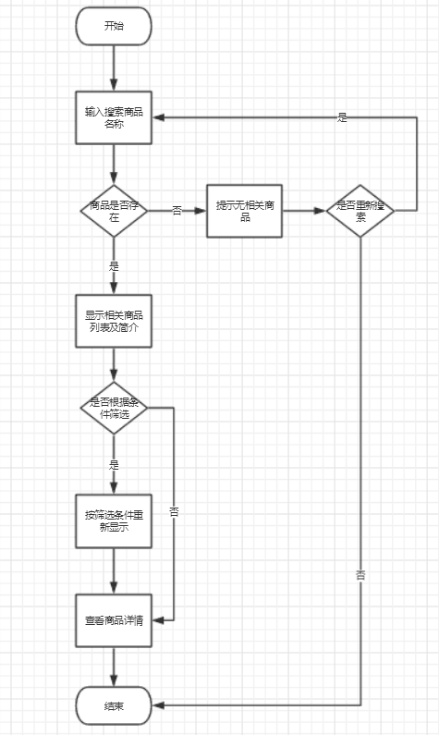

收藏流程图

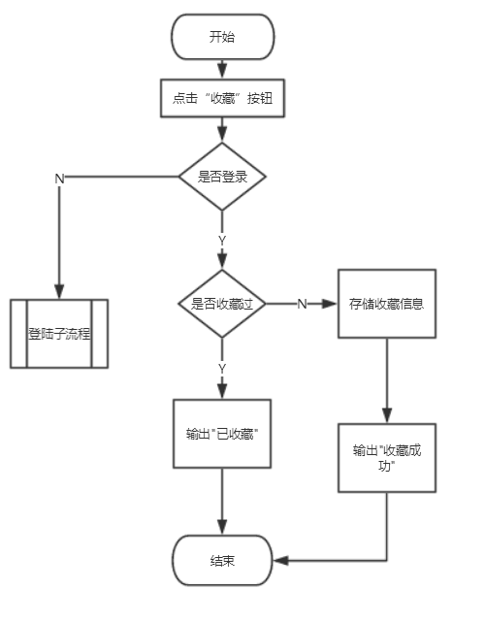

### 3.1.2用户测试用例

#### 3.1.2.1用户登录测试

|  |  |  |  |  |
| --- | --- | --- | --- | --- |
| 测试模块：用户登录模块 | | | | |
| 用例编号：User1 | | | | |
| 功能特性：用户可已通过自己的账号密码登录该app | | | | |
| 测试目的：测试登录端前端与后端数据库的连接 | | | | |
| 前置条件：用户名：jianglr；密码：123456 | | | | |
| 操作步骤：  1.进入用户登录页面  2.输入账号和密码  3.点击登录 | | | | |
| 输入数据 | 期望输出 | | | 实际结果 |
| 账号： jianglr  密码：123456 | 提示：账号或密码错误 | | | 提示：账号或密码错误 |
| 账号：jianglr  密码：654321 | 提示：账号或密码错误 | | | 提示：账号或密码错误 |
| 账号：jianglr  密码：123456 | 成功进入主界面 | | | 成功进入主界面 |
| 结论：通过 | | 测试人：江亮儒 | 测试时间：2018.6.4 | |

#### 3.1.2.2用户注册测试

|  |  |  |  |  |
| --- | --- | --- | --- | --- |
| 测试模块：用户注册模块 | | | | |
| 用例编号：User2 | | | | |
| 功能特性：用户可在该app进行注册 | | | | |
| 测试目的：验证相关提示信息是否正确，避免用户注册信息非法 | | | | |
| 前置条件：无 | | | | |
| 操作步骤：  1.进入用户登录页面  2.点击‘注册一个新用户’  3.进入用户注册页面  4.填写相应信息  5.点击提交 | | | | |
| 输入数据 | 期望输出 | | | 实际结果 |
| 账号：jiangjy  密码：123456  再次输入密码：123456  姓名：蒋霁阳  性别：男  生日：19970102  手机号：13588899791  邮箱：[1024311844@qq.com](mailto:1024311844@qq.com)  学号：31601353  个人简述：XXXXX | 注册成功，跳转到主页 | | | 注册成功，跳转到主页 |
| 账号：jiang  密码：123456  再次输入密码：123456  姓名：蒋霁阳  性别：男  生日：19970102  手机号：13588899791  邮箱：[1024311844@qq.com](mailto:1024311844@qq.com)  学号：31601353  个人简述：XXXXX | 提示：帐号格式错误！ | | | 提示：帐号格式错误！ |
| 账号：jiangjy  密码：12345  再次输入密码：123456  姓名：蒋霁阳  性别：男  生日：19970102  手机号：13588899791  邮箱：[1024311844@qq.com](mailto:1024311844@qq.com)  学号：31601353  个人简述：XXXXX | 提示：密码不一致 | | | 提示：密码不一致 |
| 账号：jiangjy  密码：123456  再次输入密码：12345  姓名：蒋霁阳  性别：男  生日：19970102  手机号：13588899791  邮箱：[1024311844@qq.com](mailto:1024311844@qq.com)  学号：31601353  个人简述：XXXXX |  | | |  |
| 账号：jiangjy  密码：123456  再次输入密码：123456  姓名：蒋霁阳  性别：男  生日：xxxx  手机号：13588899791  邮箱：[1024311844@qq.com](mailto:1024311844@qq.com)  学号：31601353  个人简述：XXXXX | 提示：生日格式错误！生日格式：19970824（8位纯数字） | | | 提示：生日格式错误！生日格式：19970824（8位纯数字） |
| 账号：jiangjy  密码：123456  再次输入密码：123456  姓名：蒋霁阳  性别：男  生日：xxxx  手机号：1358889979  邮箱：[1024311844@qqcom](mailto:1024311844@qq.com)  学号：31601353  个人简述：XXXXX | 提示：邮箱格式错误 | | | 提示：邮箱格式错误 |
| 账号：jiangjy  密码：123456  再次输入密码：123456  姓名：蒋霁阳  性别：男  生日：xxxx  手机号：1358889979  邮箱：[1024311844@qqcom](mailto:1024311844@qq.com)  学号：3160135  个人简述：XXXXX | 提示：学号格式错误 | | | 提示：学号格式错误 |
| 结论：通过 | | 测试人：江亮儒 | 测试时间：2018.6.4 | |

### 3.1.3商品测试用例

#### 3.1.3.1商品上架测试

|  |  |  |  |  |
| --- | --- | --- | --- | --- |
| 测试模块：商品上架测试 | | | | |
| 用例编号：Goods1 | | | | |
| 功能特性：用户可上架商品 | | | | |
| 测试目的：用户是否可以上架商品 | | | | |
| 前置条件：无 | | | | |
| 操作步骤：  1.进入商品上架页面  2.输入相关信息  3.点击上架 | | | | |
| 输入数据 | 期望输出 | | | 实际结果 |
| 名称：Goods1  图片：本地图片  价格：30  简介：Goods1  关键词：Goods | 提示：上架物品成功 | | | 提示：上架物品成功 |
| 名称：  图片：本地图片  价格：30  简介：Goods1  关键词：Goods | 提示：商品名称不能为空！ | | | 提示：商品名称不能为空！ |
| 名称：Goods1  图片：  价格：30  简介：Goods1  关键词：Goods | 提示：未选择任何文件 | | | 提示：未选择任何文件 |
| 名称：Goods1  图片：本地图片  价格：30.1  简介：Goods1  关键词：Goods | 提示：格式错误，价格只能是整数！ | | | 提示：格式错误，价格只能是整数！ |
| 名称：Goods1  图片：本地图片  价格：30.1  简介：Goods1  关键词：Goods | 提示：简介不能为空 | | | 提示：简介不能为空 |
| 名称：Goods1  图片：本地图片  价格：30.1  简介：Goods1  关键词： | 提示：关键字不能为空 | | | 提示：关键字不能为空 |
| 结论：通过 | | 测试人：江亮儒 | 测试时间：2018.6.4 | |

#### 3.1.3.2搜索商品用例

|  |  |  |  |  |
| --- | --- | --- | --- | --- |
| 测试模块：商品搜索模块 | | | | |
| 用例编号：Goods2 | | | | |
| 功能特性：用户可以输入商品名来搜索商品 | | | | |
| 测试目的：测试是否能正确查找商品 | | | | |
| 前置条件：商品名：‘测试’ | | | | |
| 操作步骤：  1.点击搜索框  2.输入想要搜索的商品名  3.点击搜索 | | | | |
| 输入数据 | 期望输出 | | | 实际结果 |
| 商品名：测试 | 如果有该商品，则输出所有名字是输入值的商品 | | | 输出了所有名字是输入值的商品 |
| 商品名：测 | 如果有该商品，则输出所有名字是输入值的商品 | | | 输出了所有名字是输入值的商品 |
| 商品名：哈哈 | 提示：搜索结果不存在 | | | 提示：搜索结果不存在 |
| 结论：通过 | | 测试人：江亮儒 | 测试时间：2018.6.4 | |

#### 3.1.3.3商品主页面测试用例

|  |  |  |  |  |
| --- | --- | --- | --- | --- |
| 测试模块：商品主页面模块 | | | | |
| 用例编号：Goods3 | | | | |
| 功能特性：显示商品的页面 | | | | |
| 测试目的：能否正常显示该商品的信息 | | | | |
| 前置条件：商品名：‘测试’ | | | | |
| 操作步骤：  1.进入商品页面 | | | | |
| 输入数据 | 期望输出 | | | 实际结果 |
| 商品名：测试 | 该商品的页面信息 | | | 输出了该商品的页面信息 |
| 结论：通过 | | 测试人：江亮儒 | 测试时间：2018.6.4 | |

#### 3.1.3.4商品收藏测试用例

|  |  |  |  |  |
| --- | --- | --- | --- | --- |
| 测试模块：商品收藏模块 | | | | |
| 用例编号：Goods4 | | | | |
| 功能特性：能使用户能收藏该商品 | | | | |
| 测试目的：用户能否能成功收藏该商品，该商品的收藏数是否会增加 | | | | |
| 前置条件：商品名：‘测试’ | | | | |
| 操作步骤：  1.进入商品页面  2.点击收藏按钮 | | | | |
| 输入数据 | 期望输出 | | | 实际结果 |
| 点击收藏按钮 | 该商品收藏数加1 | | | 该商品收藏数加1 |
| 结论：通过 | | 测试人：江亮儒 | 测试时间：2018.6.4 | |

### 3.1.4测试覆盖分析（动态更新中）

|  |  |  |  |  |  |  |
| --- | --- | --- | --- | --- | --- | --- |
| 需求/功能数 | 测试用例数 | 执行数 | 未执行数 | 通过数 | 失败数 | 备注 |
| 6 | 21 | 21 | 0 | 21 | 0 |  |

测试覆盖率：执行数 / 用例总数×100% = 100%

测试通过率：通过数 / 执行数×100% = 100%

## 3.2集成测试结果

## 3.3系统测试结果

# 评价

## 4.1软件能力

基本还原了登录情况下所有可能出现的情况，并进行测试。

## 4.2建议

修改登录代码的检查部分，如果输入空格，也能提示错误。

## 4.3测试结论

结合白盒、黑盒测试方法，基本通过单元测试、集成测试以及系统测试。

1.